Konferencja doktorancka
Reformy, instytucje, obyczaje –
konflikty na przestrzeni dziejów

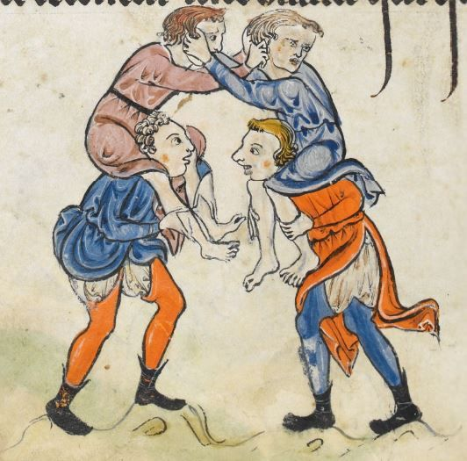

Termin: 7–8 VI 2018 r.
Miejsce: Kraków, ul. Bernardyńska 3
Organizator: Wydział Historii i Dziedzictwa Kulturowego Uniwersytetu Papieskiego Jana Pawła II w Krakowie
Opłata konferencyjna: 80 zł (materiały konferencyjne + catering)
Termin nadsyłania abstraktów: 25 II 2017 r.
Czas na wygłoszenie referatu: 20 minut
Nocleg: prosimy o kontakt – pośredniczymy w zapewnieniu noclegu.
E-mail: konferencja.upjp2@gmail.com

Koło Naukowe Doktorantów Historii Wydziału Historii i Dziedzictwa Kulturowego Uniwersytetu Papieskiego Jana Pawła II w Krakowie serdecznie zaprasza do wzięcia udziału w konferencji dotyczącej konfliktów na przestrzeni dziejów. Tytuł Reformy, instytucje, obyczaje – konflikty na przestrzeni dziejów należy rozumieć jako chęć pochylenia się nad zaistniałymi w historii waśniami, sporami i konfliktami na płaszczyźnie reform, instytucji i obyczajów. Do udziału zapraszamy doktorantów oraz pracowników naukowych – w szczególności tych, którzy są historykami.
Chcemy zaprosić do wygłoszenia referatu badaczy, którzy, śledząc procesy zachodzące przy wszelkich reformach, odnaleźli kolejne dowody na to, że nie ma reform przeprowadzanych bezkonfliktowo, a niemal każda zmiana wiąże się z awanturą.
Zapraszamy również osoby zgłębiające dzieje różnych instytucji, zwłaszcza te, które w swych badaniach zmierzyły się ze źródłami mówiącymi o konfliktach między nimi. Nie brak bowiem źródeł mówiących o awanturach dziejowych w kontekście kilku spierających się instytucji, na przykład w sferze dotyczącej kompetencji, szczególnie wtedy, gdy te na siebie zachodziły.
Wreszcie zapraszamy tych, którzy badając tradycje, obyczaje i zwyczaje natrafili na udokumentowany opór przeciwko nim. Interesują nas wszelkie kazusy zakwestionowania ustalonego porządku, ładu społecznego i ekonomicznego.
Ponadto zapraszamy wszystkich tych, których badania obejmują konflikty ludzkie, niesnaski, złowrogość, zajadłość, kłótnie i awantury personalne zarówno między jednostkami wybitnymi, jak i tymi przeciętnymi. Chcielibyśmy podczas tych dwóch dni podyskutować na temat przyczyn powstawania konfliktów, mechanizmu ich przebiegu oraz skutków. Istotny jest dla nas także wydźwięk pozytywny: czy w kontekście reform, instytucji i obyczajów jest możliwa zgoda i zakończenie sporu, czy raczej raz powstały spór trwa tak długo, jak długo istnieje którakolwiek ze stron?
Formularz zgłoszenia można znaleźć na stronie:
https://docs.google.com/document/d/1EM_PVCsv-FaQxvlUNRpFBlmQNvzkMbDcKoh0ME9CElE/edit
Abstrakt, który należy w nim umieścić, zawierać ma około 250 słów. Do abstraktu koniecznie należy dołączyć bibliografię, ze szczególnym uwzględnieniem źródeł. Planowane jest wydanie publikacji pokonferencyjnej w formie monografii – teksty kompletowane będą przed konferencją, po zakwalifikowaniu się referatu do prelekcji (więcej informacji: po ogłoszeniu listy prelegentów).

Serdecznie zapraszamy!

